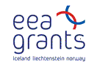 | 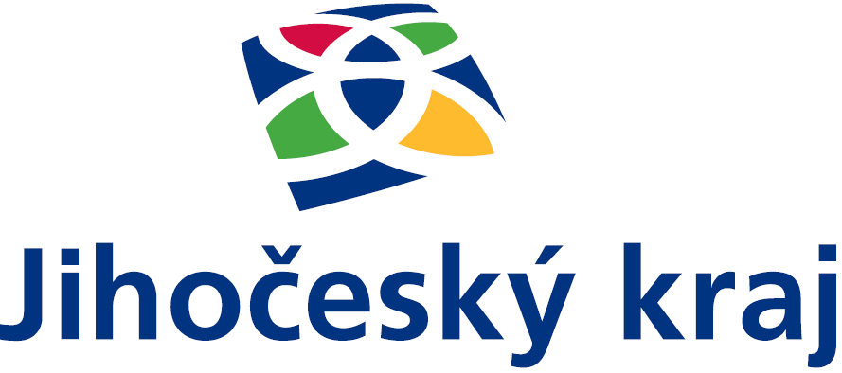 | 

Program rozvoje Jihočeského kraje v oblasti školství, kulturního a historického dědictví a podpora programů pro děti se specifickými problémy (CZ0043)

Monitorovací zpráva o zajištění udržitelnosti akce

Číslo zprávy |  | Období

- Údaje o sub-projektu:

Opatření
Podopatření
Kraj

Konečný příjemce grantu
Číslo smlouvy |  | Registrační číslo žádosti
Název sub-projektu

Převzal ( pracovník OŘGP) |  | Podpis |  | Datum

- Popis zajištění udržitelnosti a naplňování účelu sub-projektu
Vysvětlení udržitelnosti dosažených indikátorů.

- Zajištění udržitelnosti akce vzhledem ke stanoveným cílům
Monitorovací indikátor, aktivita /cíl sub-projektu | Jednotka | Údaj ve smlouvě | Skutečnost
Zdůvodnění neudržení indikátoru, nedodržení cíle, aktivit sub-projektu.

- Multiplikační efekt – realizace navazujících projektů
Jsou realizovány navazující projekty | ANO NE
Popis navazujících projektů

- Rizika ohrožující udržitelnost sub-projektu

- Údržba (zajištění údržby výstupů sub-projektu)

Jako příjemce finanční podpory z Programu financovaného z FM EHP/Norska a Jihočeským krajem prohlašuji, že:

- všechny informace a údaje v předložené Monitorovací zprávě o zajištění udržitelnosti a přílohách jsou pravdivé a úplné a jsem si vědom/a možných následků a sankcí, které vyplývají z uvedení nepravdivých nebo neúplných údajů;
- s majetkem pořízeným z finanční podpory z Programu Jihočeského kraje je nakládáno s péčí řádného hospodáře a tento majetek je řádně veden v účetnictví konečného příjemce;

- jsou dodržována pravidla pro publicitu;
- účel a cíle sub-projektu jsou stále naplňovány v plném rozsahu.

Jméno a příjmení statutárního zástupce / pověřené osoby*
Funkce v organizaci
Místo a datum
Podpis a razítko | ………………………………………..
Poznámky:

*Pokud Monitorovací zprávu o zajištění udržitelnosti sub-projektu podepisuje pověřená
osoba, musí být jako příloha této zprávy přiloženo pověření od statutárního zástupce uvedeného ve Smlouvě o poskytnutí finanční podpory.

Vypracoval |  | Podpis |  | Počet stran |  | Datum

- SEZNAM PŘÍLOH

- Kopie pracovních smluv, pracovní náplně a rekapitulace mezd nových zaměstnanců za sledované časové období (je-li relevantní). V rekapitulaci mezd budou obsaženy tyto údaje: Celková částka hrubých mezd příslušných pracovníků za požadované období, Počet pracovníků, Celková částka odvodů sociálního a zdravotního pojištění v členění zaměstnavatel, zaměstnanec, Celková částka odvedené daně z příjmů fyzických osob, Celková částka vyplacených doložených prémií za požadované období.
- Výpisy ze zvláštního účtu určeného pro sub-projekt (za období od ukončení sub-projektu po obdržení přiznané dotace); je-li to relevantní také výpisy z úvěrového účtu či jiného účtu žadatele nebo partnera.
- Doklad splátce pojistného za sledované období
- Jestliže se konečný příjemce ve Smlouvě o financování zavázal k naplnění některého z monitorovacích ukazatelů, k jejichž naplnění dojde až po ukončení akce, je povinen předložit spolu se zprávou o zajištění udržitelnosti doklad o jeho naplnění či postupu jeho naplňování.
- Kopie kolaudačního rozhodnutí - podléhá-li dílo kolaudačnímu řízení podle stavebního zákona a konečný příjemce toto rozhodnutí nepředložil spolu se závěrečnou zprávou sub-projektu (předkládá se spolu s první monitorovací zprávou o zajištění udržitelnosti sub-projektu).
- Fotografie, doplňkové materiály apod.

U dokladů, které jsou přikládány jako kopie musí mít konečný příjemce vždy zároveň archivován také originál. Originál dokumentu je na vyžádání povinen předložit. (Pracovník Jčk ověří shodnost kopie dokladu s originálem
Dokument musí být podepsán statutárním zástupcem konečného příjemce grantu/partnera.

